Service Web implémenté par un EJB

Redacteurs : Alexandre Baillif, Philippe Lacomme et Raksmey Phan
Date : juillet 2010
Avectissement : ce document est une reprise d’une partie d’un document écrit par Serge Tahé. En particulier la base de données utilisée.

Ce support de cours concerne la mise en place d’un service Web directement dans un EJB et la réalisation d’un programme Java simple utilisant ce web service.

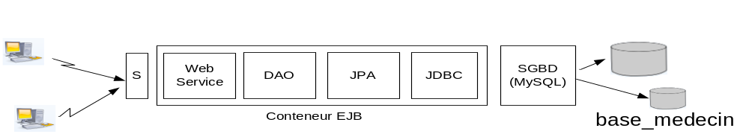

1) Créer un nouvel EJB

Dupliquer le projet EJBModule1 pour obtenir un nouveau projet nommé EJBModule2.

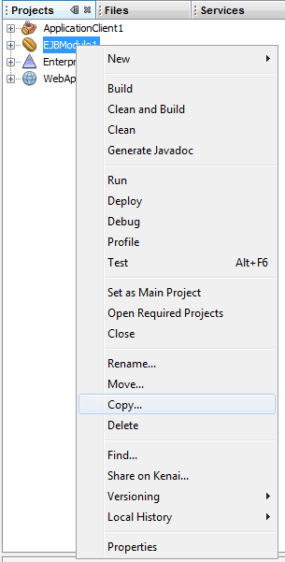 | 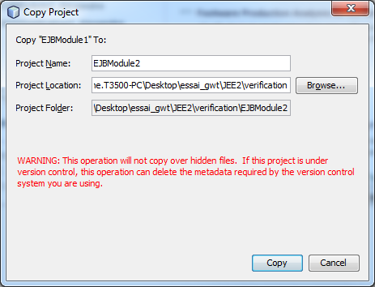
Ce qui devrait donner :
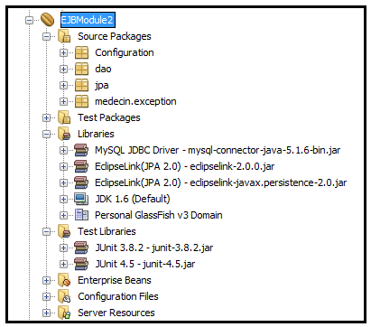

2) Modification de l’EJB

Ouvrir le fichier DaoJpa.java.
Nous allons ajouter l’annotation @WebService afin de transformer la classe DaoJpa. Ensuite l’ensemble des méthodes sont précédées de @WebMethod.

@WebService
@Stateless(mappedName = "Interface")
@TransactionAttribute(TransactionAttributeType.REQUIRED)
public class DaoJpa implements IdaoLocal, IdaoRemote {

@PersistenceContext
private EntityManager em;

// liste des clients
@WebMethod
public List<Clients> getAllClients() {
try {
return em.createQuery("select c from Clients c").getResultList();
} catch (Throwable th) {
throw new medecin.exception.MedecinException(th, 1);
}
}

// liste des médecins
@WebMethod
public List<Medecins> getAllMedecins() {
try {
return em.createQuery("select m from Medecins m").getResultList();
} catch (Throwable th) {
throw new medecin.exception.MedecinException(th, 2);
}
}

// liste des créneaux horaires d'un médecin donné
// medecin : le médecin
@WebMethod
public List<Creneaux> getAllCreneaux(Medecins medecin) {
try {
return em.createQuery("select c from Creneaux c join c.medecin m where m.id=:idMedecin").setParameter("idMedecin", medecin.getId()).getResultList();
} catch (Throwable th) {
throw new medecin.exception.MedecinException(th, 3);
}
}
…

Résolver les problèmes d’import par un clic gauche sur la ligne concernée.
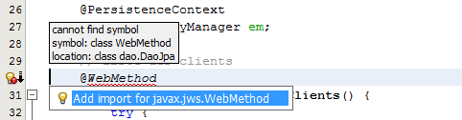

NetBeans upgrade alors le projet en ajoutant automatiquement la partie WebService.  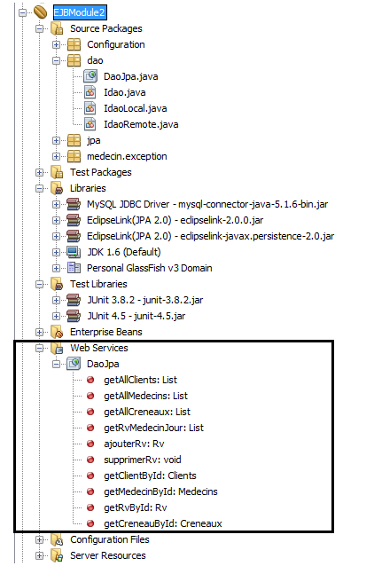 | Il faut ensuite faire :  - Clean and build  - Deploy.  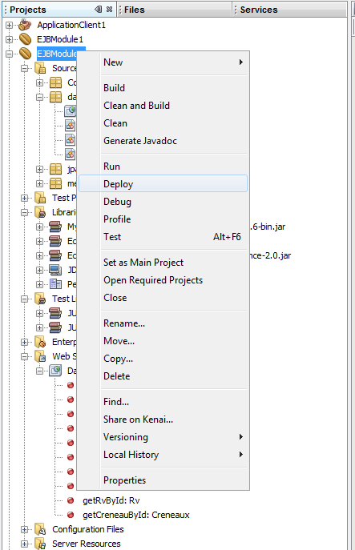

Il suffit de tester ensuite le web service. Clic droit sur Test Web Service.
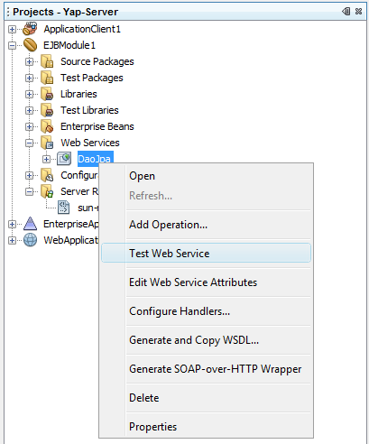

Ceci devrait donner :

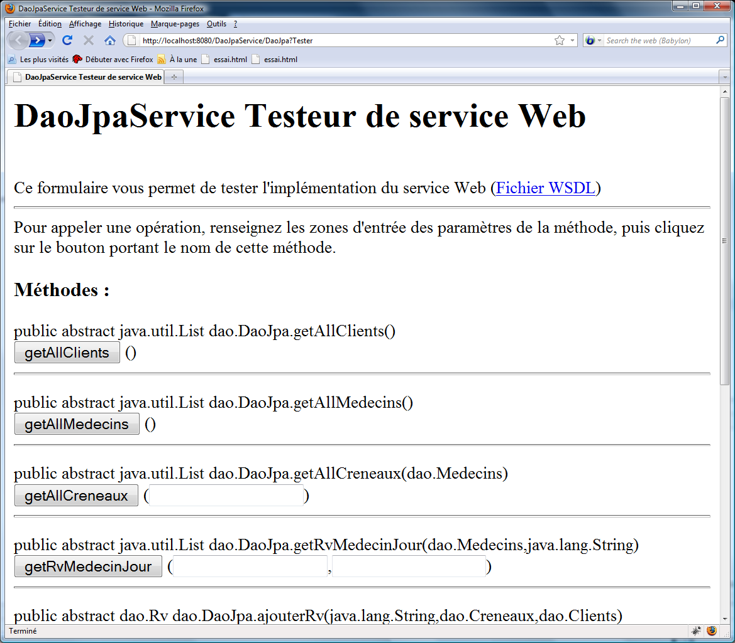

Et finallement :
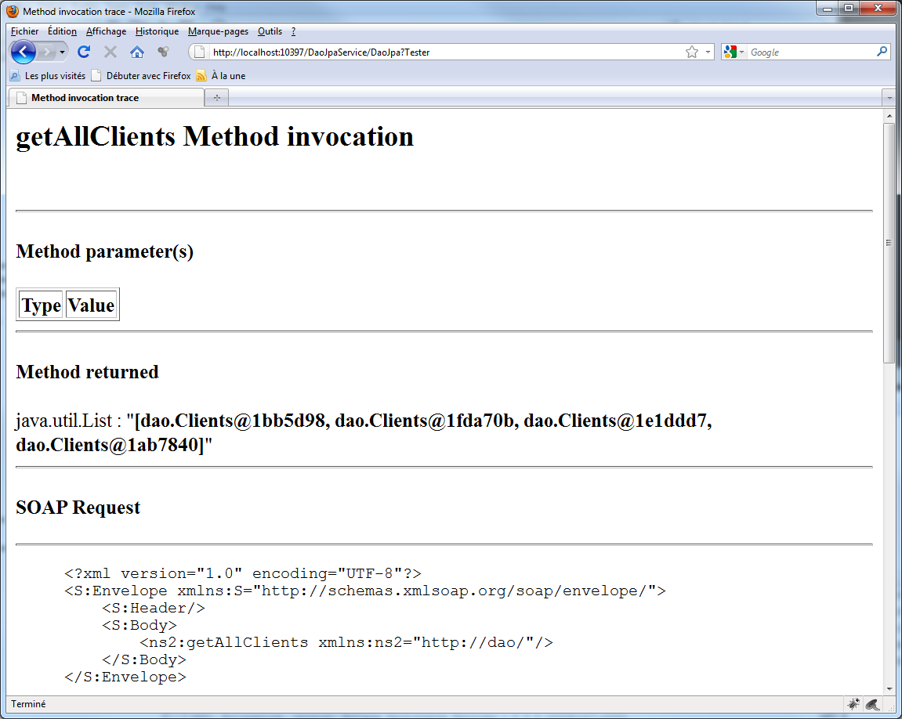

3) Création de la partie Cliente

Créer un programme Java de type Java Application.

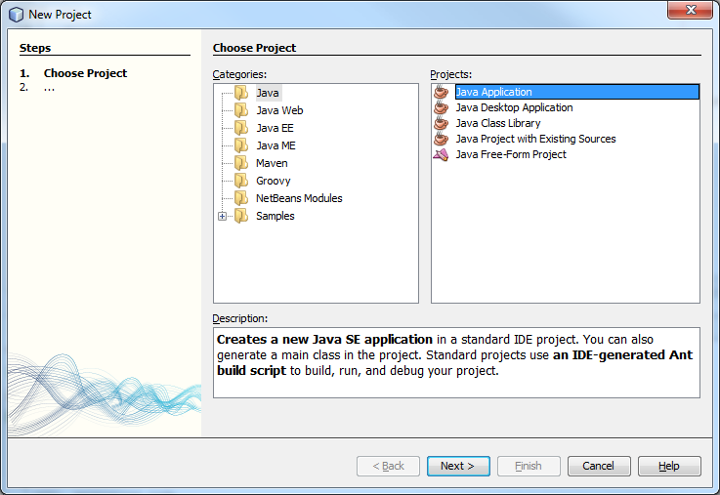

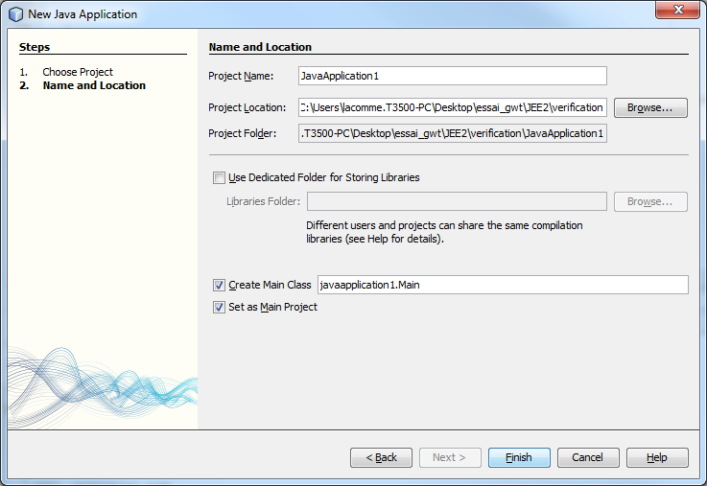

La partie Projects de NetBeans se présente alors comme suit :
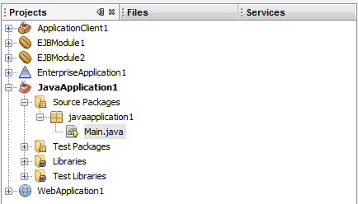

Il faut ajouter un Web Service Client dans JavaApplication1 : clic droit et Web Service Client.
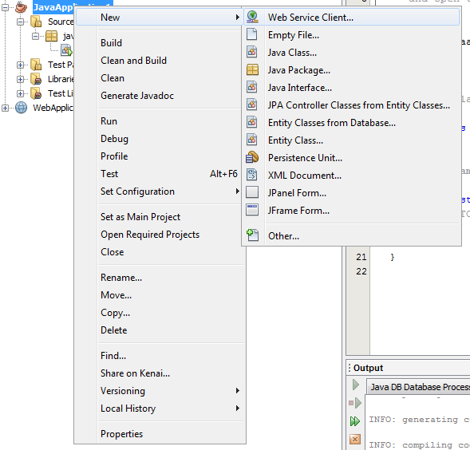

Choisir ensuite Browse pour obtenir la liste des web services disponibles.
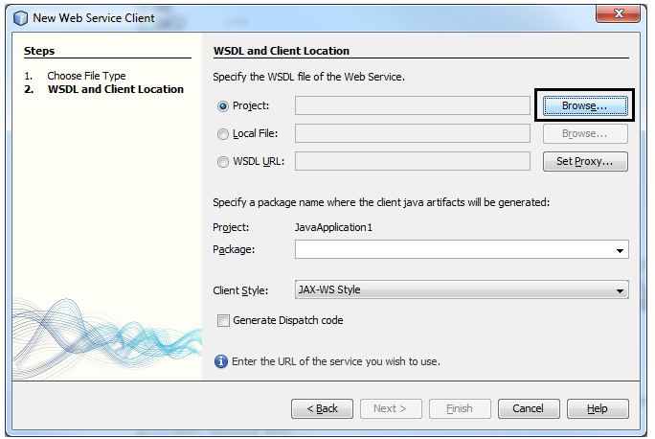

Choisir ensuite DaoJpa de EJBModule2.

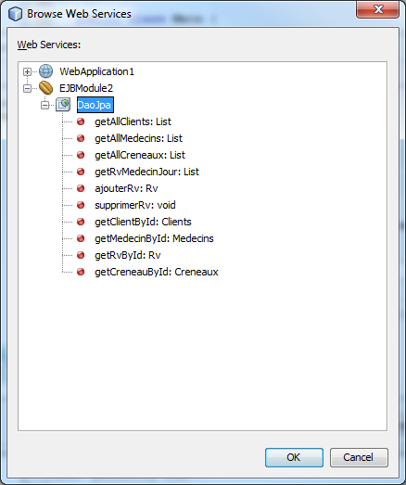

On peut, pour des raisons de lisibilité, créer un package Metier.

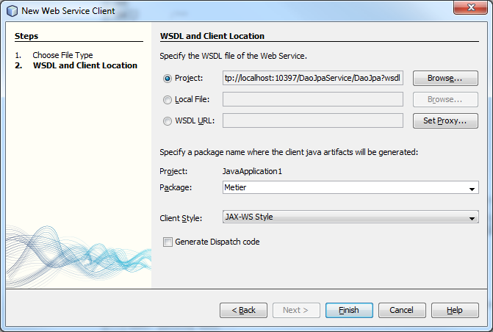

Le programme JavaApplication1 ressemble alors à ce qui suit :
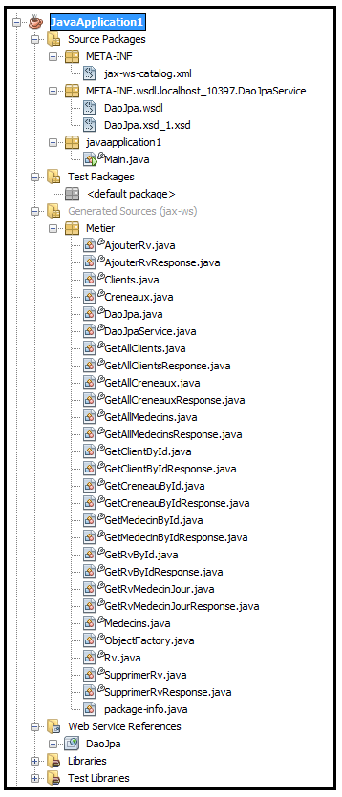

Ouvrir le fichier Main.java.
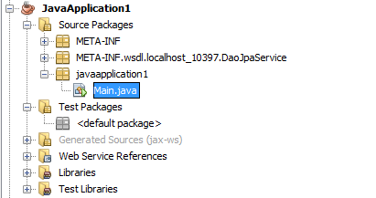

Le code peut alors ressemble à ce qui suit :

package javaapplication1;

import Metier.Clients;
import Metier.DaoJpaService;
import Metier.Medecins;

import java.util.*;

public class Main {

/**
* @param args the command line arguments
*/
public static void main(String[] args) {
// TODO code application logic here
DaoJpaService ws = new DaoJpaService ();

System.out.println("--- affichage liste des clients ---");
List<Clients> myArr = new ArrayList<Clients>();
myArr = ws.getDaoJpaPort().getAllClients();

Iterator myArr_it = myArr.iterator() ;
while(myArr_it.hasNext())
{
Clients ClientsCourant = (Clients) myArr_it.next() ;
System.out.println(ClientsCourant.getNom());
}

System.out.println("--- affichage liste des medecins ---");
List<Medecins> myArr_m = new ArrayList<Medecins>();
myArr_m = ws.getDaoJpaPort().getAllMedecins();

int Taille = myArr.size() ;
for (int i=0 ;i<Taille ; ++i)
{
Medecins MedecinCourant = myArr_m.get(i) ;
System.out.println(MedecinCourant.getNom());
}
}
}

Le résultat d’exécution est alors ce qui suit :

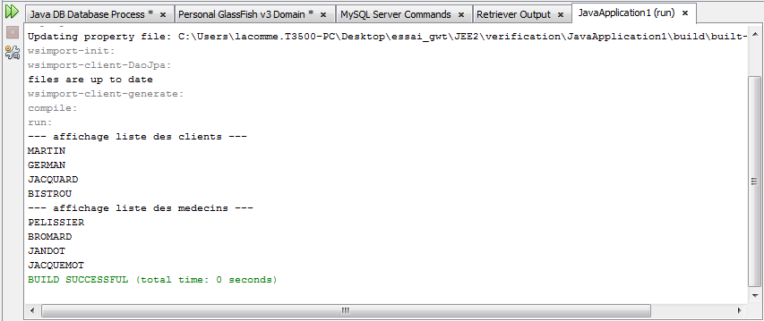

-------------------- Fin -----------------------

